Предмет : Русский язык
4 класс
Подготовила учительница русского языка и литературы:
Кенжебаева Мейрамгул Турлыбаевна
Тема урока: Все профессии хороши
Цели урока: Работа над текстом, выполнение упражнений с заданиями, ознакомление с новыми понятиями, ознакомление с окончаниями глаголов, составление предложений по схемам, группировка слов по значению; выразительное чтение, развитие творческих способностей, мыслительной деятельности, памяти, воображения у детей; Воспитывать уважение к трудовой деятельности, к людям любой профессии.
Тип урока: Комбинированный.
Оборудование: Учебник «Русский язык» 4 класс, интерактивная доска, слайды, жетоны.
Ход урока Организационный момент.
Проверить подготовку детей к уроку, Психологический настрой учеников.
Прозвенел звонок веселый,
Начинаем наш урок
Любознательные дети
Хотят знать про все на свете?
А пока проверь, дружок,
Ты готов начать урок?
Все ль на месте, все ль в порядке:
Ручка, книжки и тетрадки?
Разделить класс на группы.
- Давайте возьмемся за руки и пожелаем друг другу творческой, активной работы на уроке.
II. Проверка домашнего задания. Фронтальный опрос по тексту “Маленький садовод”.
Кто отец Садыка ?
Что предложил Халел ?
Как поступил Садык ?
Упражнение 6. Образуйте новые слова

До  Под  За росло  На  При | по  за  до работал  об  под | по  за  у говорил  до  об
Повторение пройденного.
Игра «Да!» «Нет!»
- Предложения бывают повествовательные ?
  - - (Да!)
- Имена существительные отвечают на вопросы: какой, какая, какое, какие?
- -(Нет!)
- Имена существительные отвечают на вопросы Кто? Что?
- -(Да!)
- Имя прилагательное обозначает признак предмета?
- - (Да!)
- Имя прилагательное отвечает на вопросы какой? какая? какое? какие?
- - (Да!)
- Глагол обозначает действие?
- - (Да!)
- Не с глаголами пишется слитно?
- -(Нет!)
- Местоимение указывает на предмет, признаки и количество, но не называет их ?
- - (Да!)
- Фамилии, имена , название гор пишется с большой буквой?
- - (Да!)
- Люди, птицы, звери, рыбы- одушевленные существительные?
- - (Да!)
- Наречие обозначают образ действия, время. Наречие не изменяются?
- -(Да!)
- Определить род существительных по картинкам
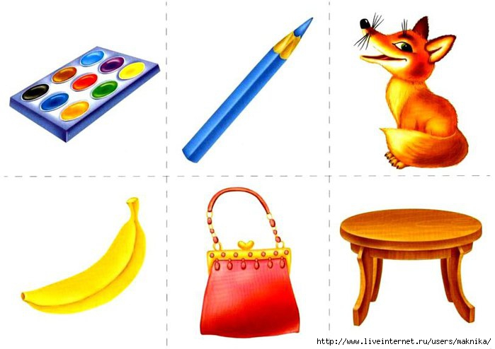
III. Новая тема. Путешествие, закрыв глаза. - Сегодня на уроке мы с вами познакомимся с новыми понятиями, совершим небольшое путешествие и поиграем. И многое сможете рассказать то, что вы уже раньше знали. - А сейчас мы отправляемся в путешествие, но не так далеко, а на улицы своего города.
- Закройте глазки, так вам легче будет представить то, о чём я расскажу. Наступило раннее утро. Показалось на небе солнышко. Просыпается наш город Актау. На улицах города появились машины, люди. Дети спешат в школу, взрослые торопятся на работу. Раушан идёт в аптеку. Тетя Салтанат и тетя Айгуль – в больницу. Улжан апай идет в школу. Рабочий день начинается. Откройте глаза. Давайте оживим картину. Расскажите о том, куда ваши родные отправились на работу. Взрослые разошлись на работу. А куда бы вы хотели пойти на работу, когда вырастите? - У нас в классе будущие продавцы, учителя, доктора, милиционеры, певицы, водители. Все эти профессии нужны, важны? - Кто догадался, какая тема урока? По картинкам угадываем разные профессии. Вспоминаем еще, какие профессии бывают.
Профессия -это род трудовой деятельности, занятий, требующий определённой подготовки и являющийся обычно источником существования, это то, чем человек занимается, по-другому, это его работа. Угадайте! Назовите профессии по картинкам.
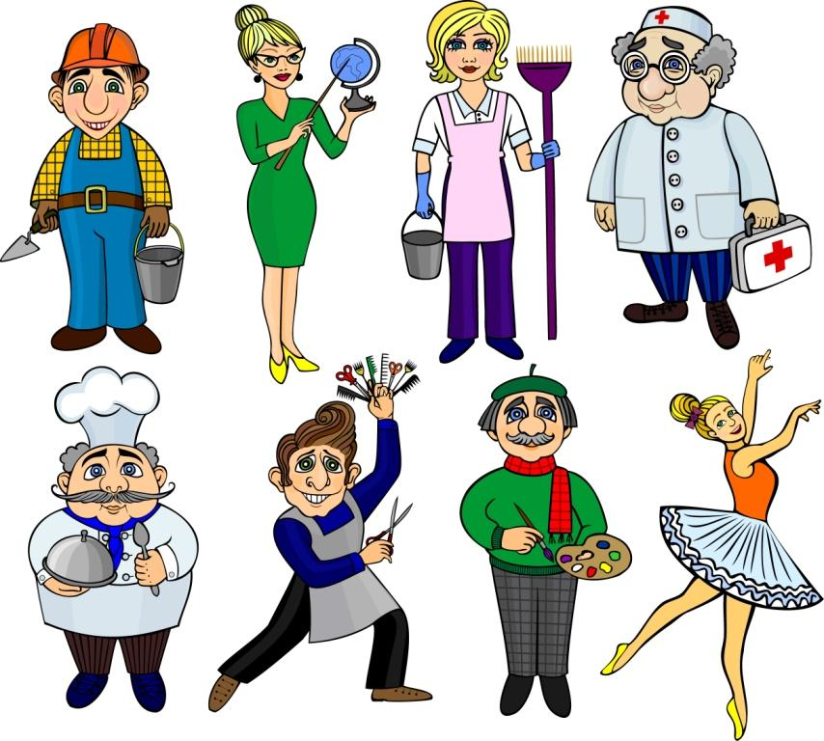
Еще какие профессии мы знаем?
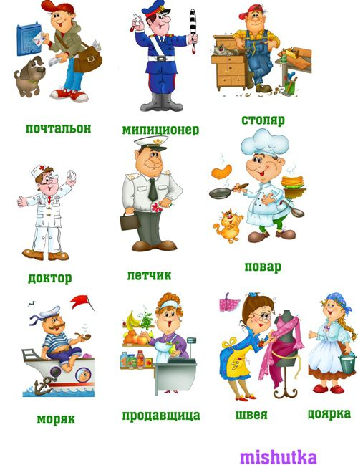
3. Работа по тексту «Все профессии хороши» Словарная работа (профессия, фармацевт, летчик, учительница); а) чтение текста учителем; б)Прерывается текст. Задается вопросы. в) задание по группам. 1. Придумать предложения с новыми словами; 2Чтение текста учащимся.; 3. Ответить на вопросы: - Как зовут девочку? - Кем работает мама Аяжан? - Что можно сказать о работе мамы? - В чем ходит мама на работе? - О каких профессиях мечтает Аяжан? - Что посоветовал ей отец ? Задание по группам. В тексте названы какие профессии? Придумайте!Составьте предложения со словами. 3. Составьте предложения по схемам. Упр. 4, стр. 103
Миша будет ...
Нина будет...
Витя будет ...
Асыл будет ...
Мурат будет ...
Аня будет ...
Петя будет ...
Самат будет ...
Гуля будет ...
Врач ,балерина, летчик, архитектор ,пограничник, тракторист ,юрист , учительница
4. Физминутка.
5. Игра «Разбери и объясни» (в группах) Задание: Перед вами слова, обозначающие ту или иную профессию. Из опорных слов определите вид профессии и объясните.
летает самолет аэропорт небо пилот штурвал
светофор руль водитель дорога машина
профессия учит школа русский язык знание мел ученик оценка
окулист больница пациент чистота лечит белый халат шприц .
6. Игра “Доскажи словечко” (работа у интерактивной доски)
Трактор водит… (тракторист),
Электричку - … (машинист)
Стены выкрасил… (маляр)
В доме свет провёл… (монтёр)
В шахте трудится… (шахтёр)

7. Угадай – ка!
1. Чек, весы, касса… (продавец)
2. Шланг, вода, костюм… (пожарный)
3. Ножницы, шампунь, лак… (парикмахер) –
С какой буквы начинаются все эти слова? (П)
8. Совместное "открытие" нового знания
Просмотр мультфильма. « все профессии хороши, все профессии важны»
Из мультфильма каждая группа пишет названия профессии
Какая группа больше слов написала? Подсчет количество слов .
- Повторение и систематизация изученного материала. Картинный диктант.
- Пишите в тетради названия профессии по картинке.
- По окончанию диктанта, взаимопроверка.
- Проверяет сосед по парте.

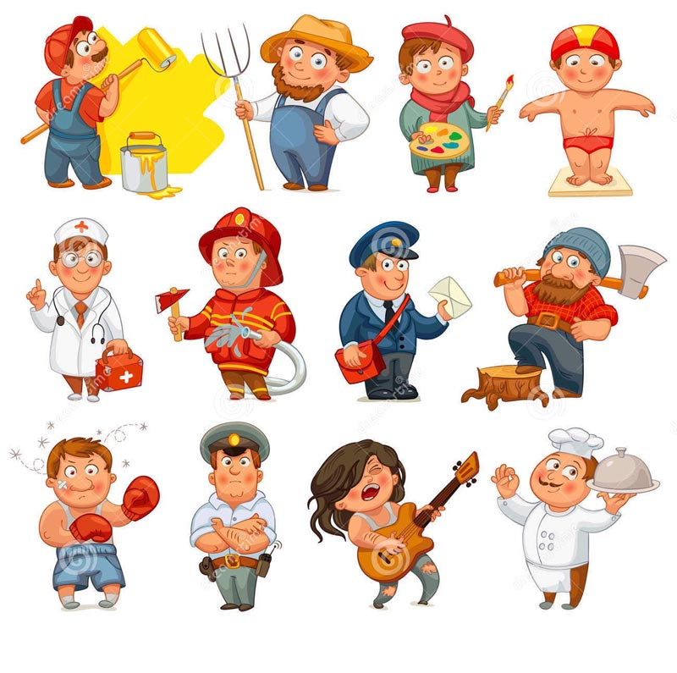
А теперь, давайте посмотрим слайды о разных профессиях. (слайд ) - Очень важно, чтобы каждый человек выбрал себе дело по душе. Счастлив тот человек, который занимается любимым делом, кто правильно выбрал профессию. Я желаю вам правильно избрать свой путь. - Вот и подходит к концу наш урок, но напоследок хочу вам сказать: “Помните, все профессии хороши – выбирай на вкус!” Неважно, какую профессию выберет каждый из вас, лишь бы она была вам по душе.
IV. Итог урока. - Домашнее задание Упражнение 5 (103 стр.)
Составьте предложения из данных слов. Кто больше? 3 предложения напишите в тетрадь.
Написать эссе на тему: Кем я хочу стать когда вырасту.

А теперь посчитайте свои жетоны, у кого сколько? - Что понравилось? - А что нового вы узнали? - Чему удивились? - А вам нравится работать в группах? Почему? - Я очень рада, что вам понравилось.
Что нового узнали о профессиях?
Какие они бывают?
Проанализируйте свою деятельность.
Какие ощущения легко? Смайлики поднимаем
Трудно? Смайлики поднимаем
Как работалось в команде? Смайлики поднимаем
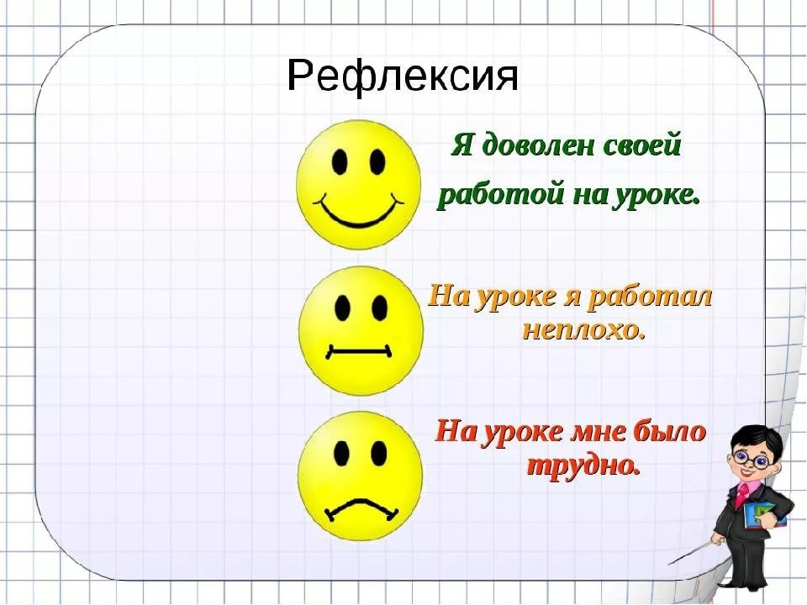
На дом: написать эссе «Кем я хочу стать?»

